



Τεχνική Περιγραφή Παγόδας & Πρόσθετος Εξοπλισμός
- Διαστάσεις 3μ μήκος Χ 3μ βάθος
- Διαστάσεις 5μ μήκος Χ 5μ βάθος, με δυνατότητα να χωριστεί στη μέση και να δοθεί σε δύο εκθέτες
- Ύψος κεντρικό: 3,80μ
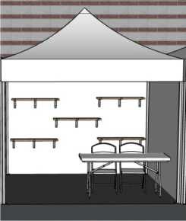
- Ύψος πλαϊνό: 2,50μ
- Στεγανοποιημένο από τον κίνδυνο βροχής
- Εσωτερική δομή περιπτέρων
- Πλαίσια αλουμινίου ηλεκτροστατικής βαφής χρώματος λευκού
- Χωρίσματα από μελαμίνη χρώματος λευκό
- Μετώπη αλουμινίου φυσικού χρώματος ύψους 0,30μ
- Τα περίπτερα θα κλείνουν μπροστά με μουσαμά
- Μοκέτα στα περίπτερα
- Εκτύπωση μετώπης με την επωνυμία του κάθε συμμετέχοντα
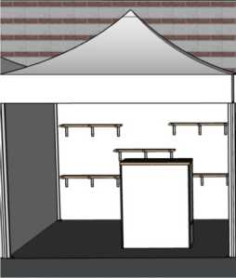
- Ένας (1) πάγκος 1,00 Χ 0,50 Χ 1,20 ύψος ή (1) τραπέζι 1,60 Χ 0,70
- Πέντε (5) ράφια 1μ μήκος Χ 0,25 πλάτος
- Δύο (2) καρέκλες σε κάθε περίπτερο
- Δύο (2) προβολείς Ιεά ανά περίπτερο
- Μία (2) πρίζα σούκο 500 Μαΐΐ με μπαλαντέΖα
- Καλάθι απορριμμάτων

Πρόσθετες πληροφορίες για τη διοργάνωση/Σημειώσεις:
Πρόσθετος εξοπλισμός διατίθεται κατόπιν εντολής ενοικίασης από τους εκθέτες.
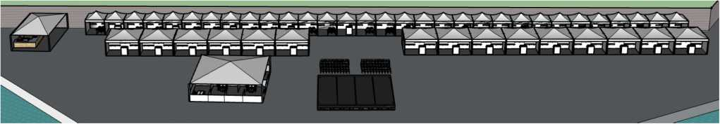
Θα υπάρχει διαρκής παρουσία εξειδικευμένου ηλεκτρολόγου στο χώρο για την συντήρηση των
ηλεκτρολογικών εγκαταστάσεων.
Κατασκευή Τεντών
• Διαστάσεις 15μ μήκος Χ 10μ βάθος για
Ημερίδες και Β2Β συναντήσεις
• Διαστάσεις 10μ μήκος Χ 6μ βάθος για
Κουζίνα & Παραδοσιακό Παντοπωλείο

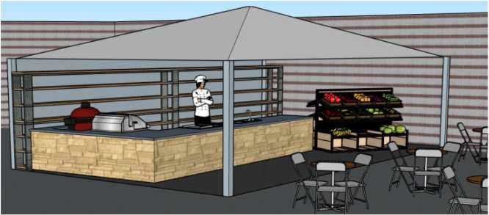
Ο σκελετός της τέντας είναι κατασκευασμένος από κοιλοδοκό 40μ Χ 40μ γαλβανιζέ, ιδιαίτερα ανθεκτικός στον
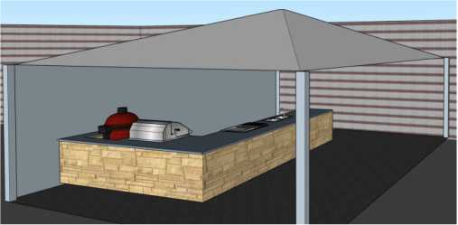
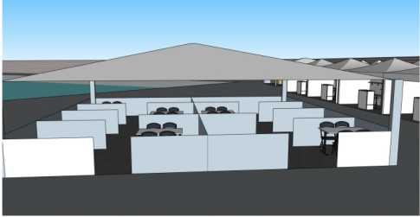
αέρα. Ο μουσαμάς είναι λευκός βραδύκαυστος, πλήρως αδιάβροχος και πολύ ανθεκτικός στις καιρικές συνθήκες. Το δάπεδο θα καλυφθεί με μοκέτα.

Εκδηλώσεις
• Παραδοσιακό Παντοπωλείο/Εκδηλώσεις Γαστρονομίας με πλήρως εξοπλισμένη κουζίνα για την δημιουργία συνταγών και κερασμάτων προς το κοινό. Στο χώρο θα τοποθετηθούν παραδοσιακά τραπέζια και καρέκλες για τη φιλοξενία των επισκεπτών.

• Εξέδρα διαστάσεων 10μ Χ 10μ για τα εγκαίνια και τις μουσικοχορευτικές εκδηλώσεις. Η εξέδρα θα είναι εξοπλισμένη με τα απαραίτητα σκαλοπάτια αλλά και με την ράμπα αναπήρων.
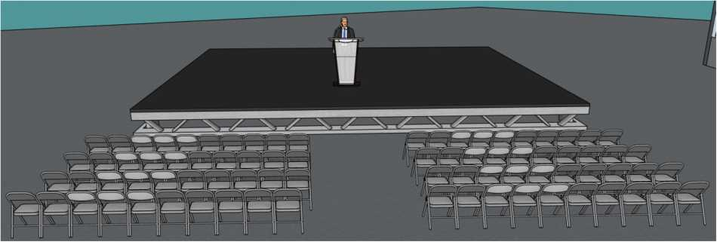
Πρόσθετες Παροχές
- Κατάλογος Εκθετών: Προβολή των φορέων και των στοιχείων επικοινωνίας των εκθετών
- Φωτισμός: Επαρκής φωτισμός στους διαδρόμους της έκθεσης με προβολείς Ι_ΕΟ
- Πυρασφάλεια: Τοποθέτηση συσκευών πυρόσβεσης σε καίρια σημεία
- Καθαριότητα: Ειδικό συνεργείο θα επιμελείται και θα καθαρίζει τους χώρους της Έκθεσης
- Φύλαξη: Ειδικευμένη εταιρεία φύλαξης από την προετοιμασία έως την αποξήλωση
- Ασφαλιστική Κάλυψη: Πλήρη ασφαλιστική κάλυψη για αστική ευθύνη
• Ηχητικός Εξοπλισμός: Μικροφωνική & Μεγαφωνική εγκατάσταση στο χώρο της
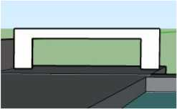
γαστρονομίας, στην εξέδρα και στο χώρο της έκθεσης
• Αψίδα: Δημιουργία αψίδας στην είσοδο της έκθεσης με αναφορά στο τίτλο της έκθεσης και παρουσίαση των φορέων που την στηρίζουν
• Διακόσμηση: Διακόσμηση χώρου με φυτά

Διαφήμιση
- Δημιουργία logo έκθεσης και γραφικών
- Δημιουργία & Τοποθέτηση banner σε ιστοσελίδες
- Προβολή banner σε εφημερίδες
- Δημιουργία τηλεοπτικού & ραδιοφωνικού σποτ
- Προβολή σποτ σε τηλεοπτικούς & ραδιοφωνικούς σταθμούς της Πελοποννήσου
- Προβολή μέσω των Χορηγών Επικοινωνίας Πανελλαδικής Εμβέλειας
- Outdoor διαφήμιση με Banner

- Τοποθέτηση πανό σε Δήμους της Πελοποννήσου, κατόπιν της σχετικής άδειας
- Αποστολή Δελτίων Τύπου σε ΜΜΕ
- Email Marketing (μέσω γνωστής πλατφόρμας για την αποστολή newsletters)

